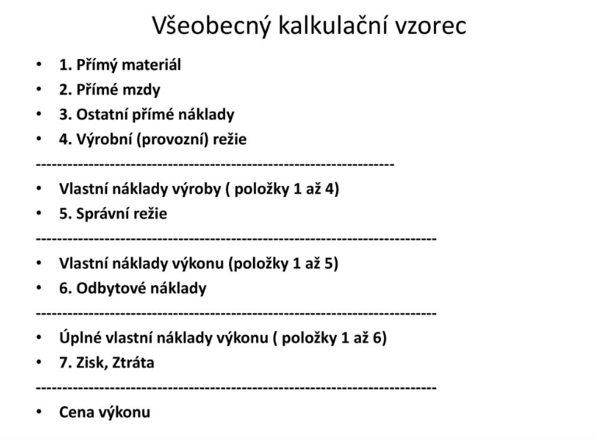

**Příklad 1:**

Označte jednotlivé položky dle kalkulačního vzorce číslem:

- Příplatek zaměstnanců výroby za sobotní práci

- Výroba a distribuce papírových stojanů s logem firmy

- Marže

- Plat účetní

- Lak na lakování výrobků

- Eklektická energie na osvětlení výrobní haly

- Koupě nového programu na řízení směn provozu

- PR daného výrobku – podpora místního fotbalového týmu, který má na dresech daný

produkt

- Madla na výrobu šuplíků

**Příklad 2:**

Firma Chachaři, s.r.o. vyrábějící fotbalové míče má následující náklady:

* Náklady na expedici 100 míčů v hodnotě 500 Kč,
* Materiál na výrobu 100 míčů stojí firmu 5 000 Kč,
* Náklady na plat managmentu za dané období činí 300 000 Kč, za toto období se běžně vyrobí 5 000 míčů,
* Náklady na účetní jsou za stejné období jako v případě platu managementu ve výši 50 000 Kč,
* Náklady na reklamu činí 15 000 Kč za stejné období výroby jako výše.

Vedení podniku rozhodlo, že marže bude 20 % z celkových nákladů. Zaměstnanec, který míče vyrábí, pobírá mzdu 150 Kč/hod. a za 20 minut práce vyrobí 1 míč.

Jaké jsou náklady na jeden míč?

**Příklad 3:**

Firma Agrofood Firma chce doplnit kalkulační vzorec, a proto vedoucí začal kalkulovat. Vedení podniku rozhodlo, že marže bude 25 % z vypočtených nákladů. Zaměstnanec, který připravuje těsto pro výrobu pečiva potřebuje 3/4 hodiny k dokončení várky těsta. Zaměstnanec pobírá hodinovou mzdu 200 Kč/hodinu. Várkou těsta je míněno 100 Ks. Dále jsou zde náklady:

* Náklady na expedici várky v hodnotě 130 Kč
* Mouka na přípravu 100 ks pečiva stojí firmu 25 Kč
* Náklady na plat managmentu za dané období činí 50 000 Kč, za toto období se běžně vyrobí 100 000 Ks pečiva
* Voda pro přípravu klásku včetně kvásku pro 200 porcí je ohodnoceno na 60 Kč
* Eklektická energie pro pec, která upeče 200 Ks pečiva je 400 Kč
* Náklady na školení obsluhujícího personálu činily 25 000 Kč, tyto náklady jsou na období, kde se běžně prodá 500 000 Ks
* Náklady na reklamu činí 5000 Kč, přepočítáváno na období, za které se běžně vyrobí 10 000 Ks pečiva

Kolik stojí jedena velká bageta a kolik stojí celá várka (použijte kalkulační vzorec)?

**Příklad 4:**

Na výrobu 4 000 ks výrobků měla firma tyto náklady:

* spotřeba pomocného materiálu 200 000,-
* suroviny 700 000,-
* polotovary 30 000,-
* mzdy dělníků 200 000,-
* prémie dělníků 50 000,-
* oprava výrobní linky 97 000,-
* pronájmy hal a budov 400 000,-
* osvětlení výrobní haly 11 000,-
* údržba hal a budov 40 000,-
* reklama 15 000,-
* kancelářské potřeby 5 000,-
* platy obchodních zástupců 45 000,-
* faxy a telefony administrativy 15 000,-
* mzdy správních zaměstnanců 140 000,-

Firma plánuje zisk 10% z nákladů.

Stanovte cenu výrobku pomocí kalkulace.

**Příklad 5:**

Společnost s.r.o. obchoduje s výrobky A a B, o nichž jsou k dispozici tyto informace:

|  |  |  |  |
| --- | --- | --- | --- |
| Ukazatel | Měrná jednotka | Výrobek A | Výrobek  B |
| Nákupní objem | ks | 25 000 | 5 000 |
| Materiál – jednicový | Kč/ks | 25 | 20 |
| Mzdy – jednicové | Kč/ks | 15 | 5 |
| Množství hodin kompletace | hod./ks | 1 | 2 |
| Počet návštěv u klienta celkem | počet | 4 | 20 |
| Počet dodávek celkem | počet | 40 | 80 |

Režijní náklady mají tuto strukturu v Kč

* Výrobní režie 120 000
* Správní režie 700 000
* Odbytová režie 180 000

Úkol:

Sestavte kalkulaci nákladů pro výrobky A a B přirážkovou metodou. Jako rozvrhovou základnu pro rozvržení režijních nákladů použijte jednicové mzdy. Výsledky zapište dle kalkulačního vzorce

**Příklad 6:**

Společnost Meta, s.r.o. obchoduje s výrobky A a B, o nichž jsou k dispozici tyto informace:

|  |  |  |  |
| --- | --- | --- | --- |
|  | Měrná jednotka | Výrobek A | Výrobek  B |
| Nákupní objem | ks | 75 000 | 15 000 |
| Materiál – jednicový | Kč | 500 000 | 350 000 |
| Mzdy – jednicové | Kč/ks | 15 | 5 |
| Konzultační hodiny | hod. celkem | 500 | 452 |
| Počet odpracovaných hodin v období |  | 400 | 320 |
| Počet dodávek odběratelům |  | 50 | 70 |

Režijní náklady mají tuto strukturu: Kč

• výrobní režie 500 000

• náklady na konzultace (správní režie) 120 000

• náklady na expedici a dodání výrobků (odbytová režie) 180 000

Úkol:

Sestavte kalkulaci výrobních nákladů pro výrobky A a B metodou přirážek, když rozvrhovou základnou nákladů na konzultace bude počet konzultačních hodin, rozvrhovou základnou pro ostatní výrobní režii budou celkové jednicové náklady a rozvrhovou základnou pro náklady na expedici výrobků bude počet dodávek.